华东师范大学软件工程学院实验报告
姓名：高珩博 | 学号：10255101445
实验编号：Lab5 | 实验名称：MallocLab

一、实验目的
1.实验需要补充完整mm.c文件，实现一个显式动态内存分配器的功能，尽可能达到正确、快速和高效。
2.修改完成后执行make clean和make进行编译，运行driver自动评分程序进行评分，得分越高则代表动态内存分配器的正确性、空间利用率和吞吐量越好。
二、实验内容与实验步骤
1.实验内容与总览
查看mm.h中声明的函数和mm.c中的内容，本实验需要实现一个完整的动态内存分配器，包含以下四个核心函数：
- int mm_init(void)
在调用mm_malloc、mm_realloc或mm_free之前，应用程序（例如自动评分程序）会调用mm_init，来执行任何必要的初始化，例如分配初始堆区域。返回值-1表示执行初始化时出现问题，否则返回值为0。
- void *mm_malloc(size_t size)
mm_malloc返回一个指针，指向荷载至少为size个字节的新分配块的荷载区。这个新分配的块应位于堆区域内，且不应与其它任何已分配的块重叠。
需要与标准C库（libc）中的malloc进行比较。由于libc的malloc总是返回指向8字节对齐的荷载区的指针，因此mm_malloc也应该总是返回8字节对齐的指针。
- void mm_free(void *ptr)
mm_free释放指针ptr指向的块，它的返回值为空。指针ptr是由之前调用mm_malloc或mm_realloc返回的且尚未释放的指针。
- void *mm_realloc(void *ptr, size_t size)
mm_realloc返回一个指向大小至少为size个字节的重新分配块的指针，具有以下约束：
约束1：如果ptr等于NULL，那么对此函数的调用等效于调用mm_malloc(size)；
约束2：如果size等于0，那么对此函数的调用等效于调用mm_free(ptr)；
约束3：如果ptr不为空，则ptr必须是之前通过调用mm_malloc或mm_realloc返回的。对mm_realloc的调用会使得ptr指向的块的大小重新调整为size个字节，并返回新块的地址。请注意，新块的地址可能与旧块的地址相同，也可能不同，具体取决于实现方式、旧块中的内部碎片量以及参数size的大小。
约束4：新块的内容与旧块的内容需要保持相同。例如，如果旧块是8个字节新块是12个字节，那么新块的前8个字节与旧块的前8个字节相同，新块的最后4个字节未初始化。类似的，如果旧块是8个字节新块是4个字节，那么新块的内容与旧块的前4个字节相同。
2.编写函数
明细目标之后，分别编写四个函数
在此之前，基于所需堆的基本结构有以下宏定义与全局变量
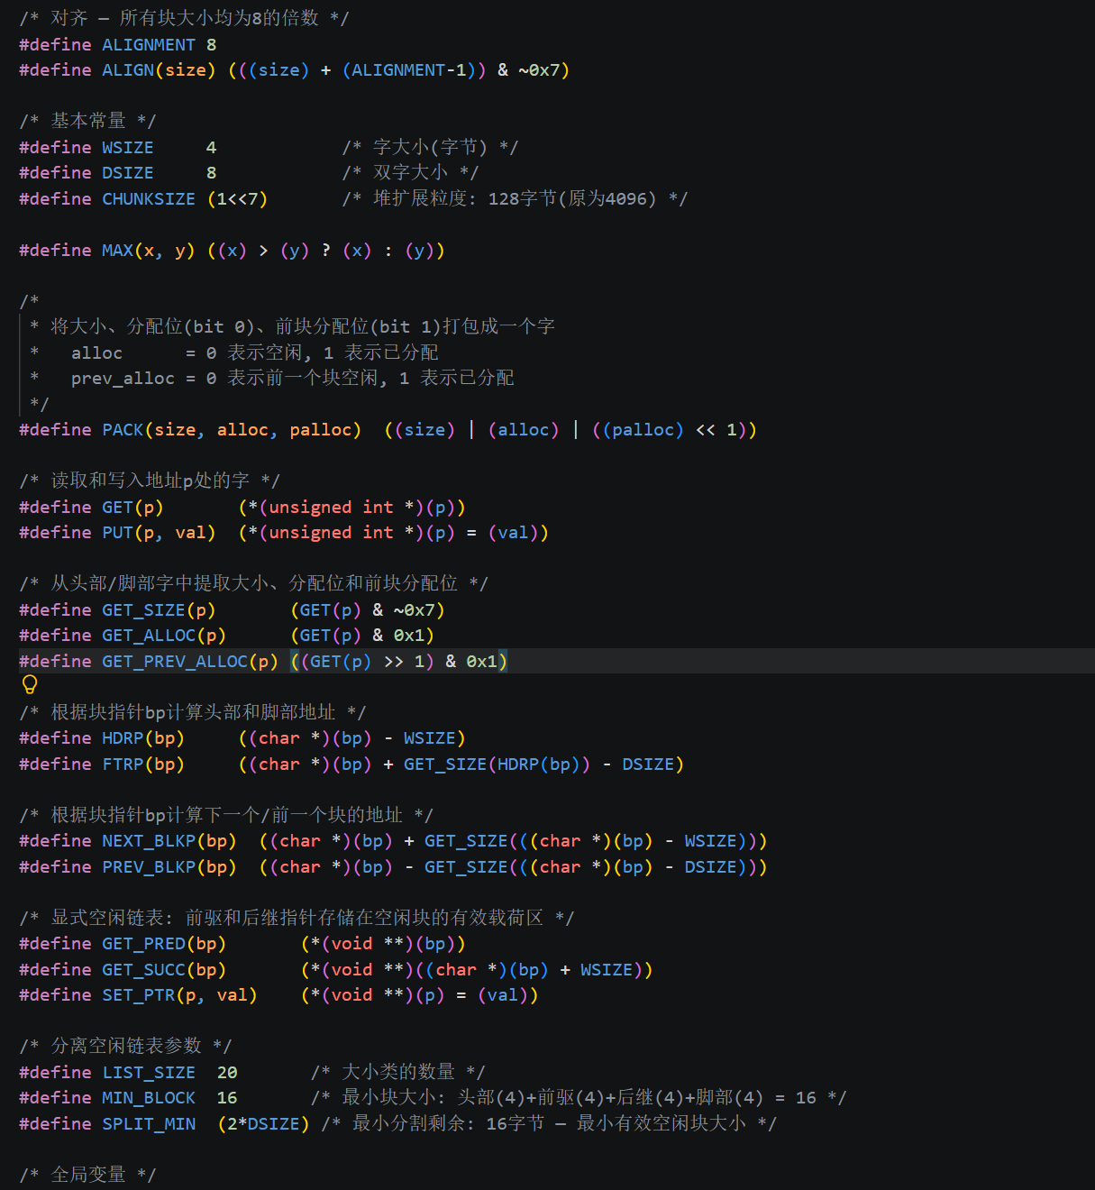
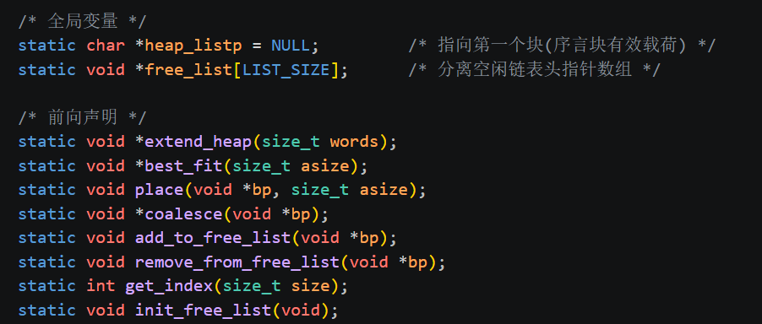
- 辅助函数：
为了使后续代码更加简洁, 加入辅助函数。
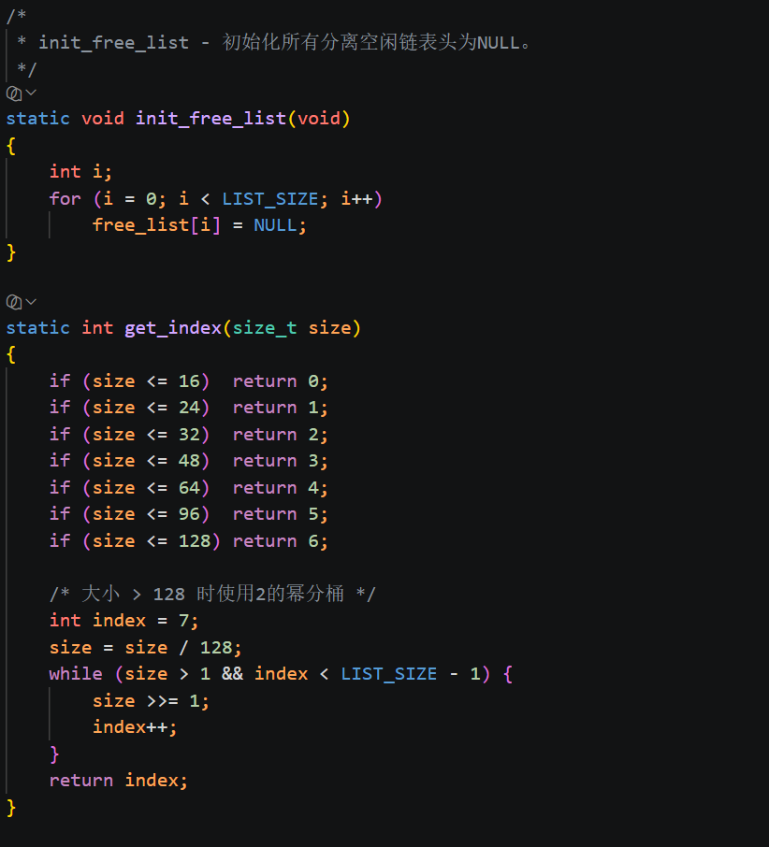
用于实现空闲链表初始化与大小类映射
思路: 将空闲块按大小分为20个类别，不超过128字节时采用细粒度划分——针对16/24/32/48/64/96/128分别设置独立类别, 因为实验中大部分分配请求集中在小尺寸范围, 细粒度分类可以显著减少类内搜索时间。大于128字节时采用2的幂分桶策略。`get_index`函数将任意块大小映射到对应的类别索引。
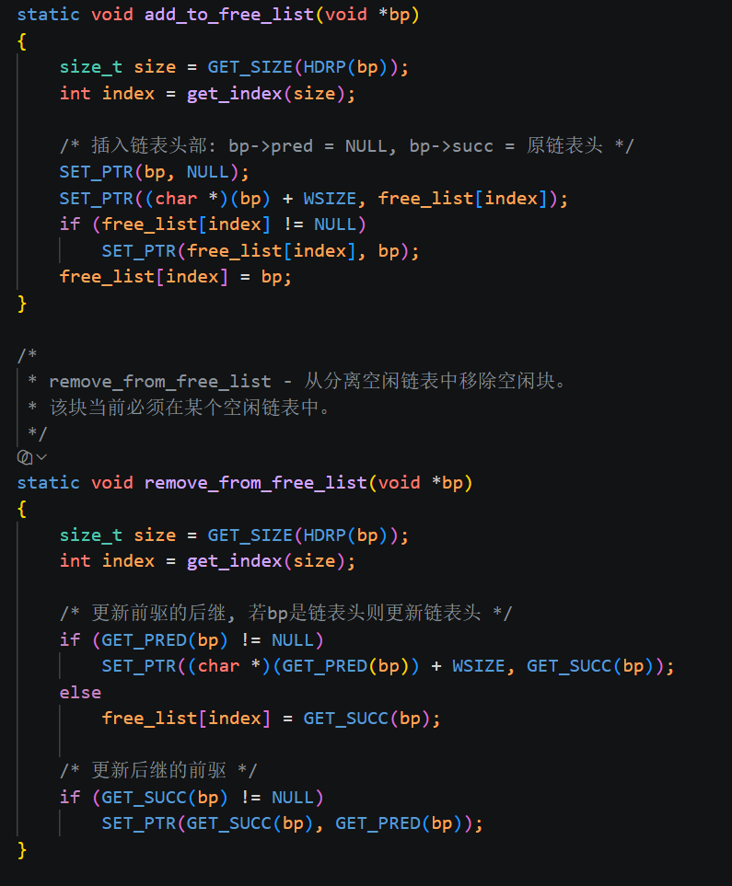
用于操作显式空闲链表
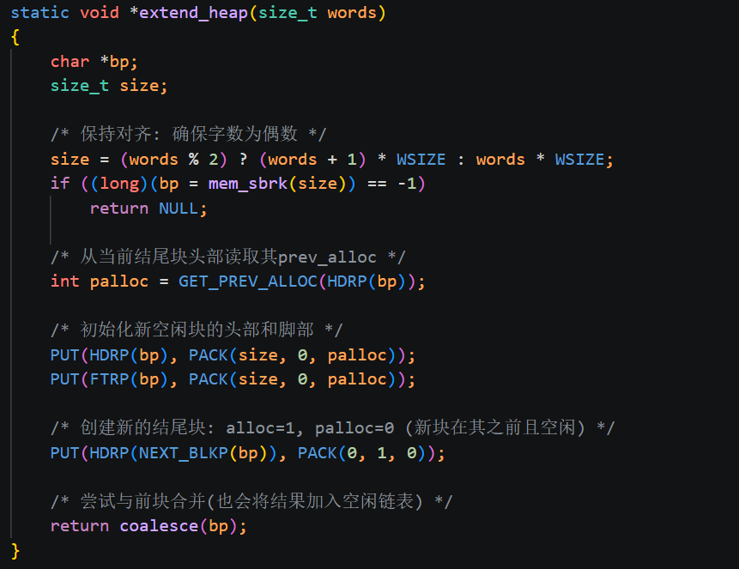
用于扩展堆空间
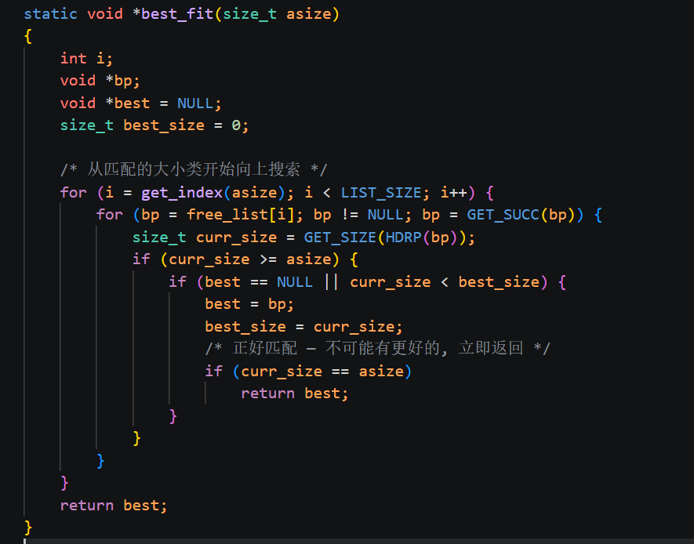
该函数最佳适配策略在分离空闲链表中搜索
思路：从匹配的大小类`get_index(asize)`开始向上遍历, 检查每个块是否空闲且足够大, 记录最小的满足条件的块。与首次适配相比, 最佳适配能最小化外部碎片，选择刚好够用的最小块, 使得分割后的剩余空间尽可能大, 更容易被后续请求复用。一旦找到正好等于请求大小的块, 立即返回
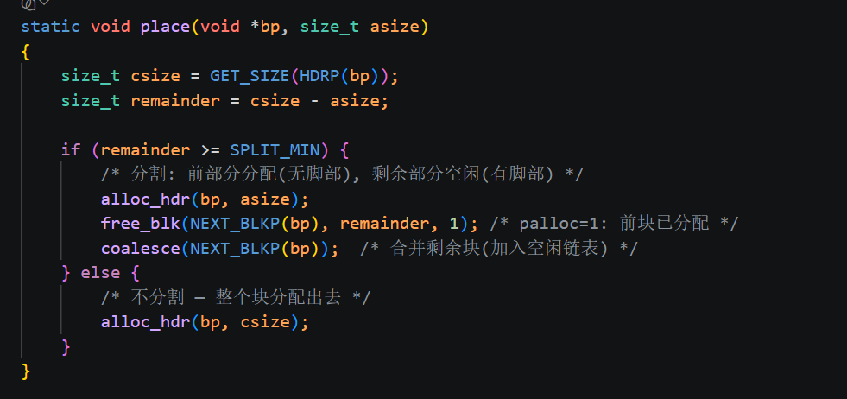
该函数用来在找到的空闲块中放置请求的块
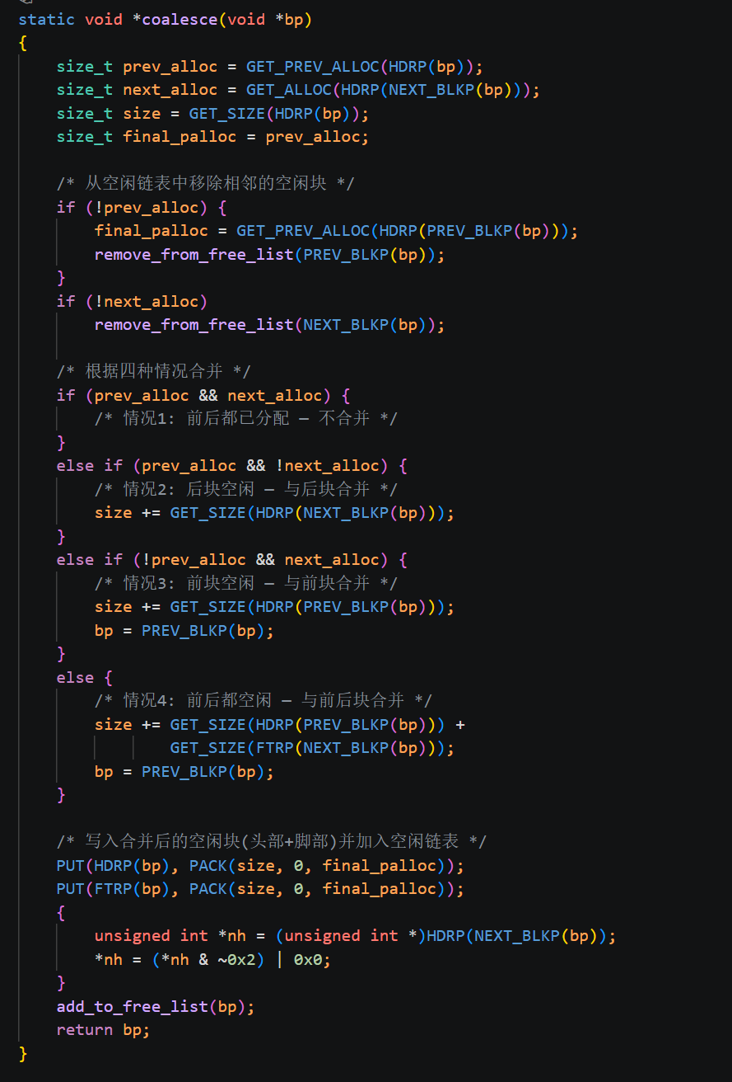
该函数用于合并空闲块, 传入参数bp是当前块的指针, 返回合并后块的指针。通过直接读取当前块头部的bit 1(`GET_PREV_ALLOC`)实现，这样做的好处是: 即使前一个块是已分配的, 也能正确判断其状态。合并前需要先将相邻空闲块从各自的空闲链表中移除, 合并完成后将结果块加入适当的空闲链表。同时更新合并块之后那个块的prev_alloc位为0。处理四种情况:
1. 前后块都已分配 — 不合并, 直接返回
2. 前块已分配, 后块空闲 — 与后块合并, 更新当前块的头部和脚部
3. 前块空闲, 后块已分配 — 与前块合并, 更新前块头部和当前块脚部, 指针前移
4. 前后块都空闲 — 与前后块合并, 更新前块头部和后块脚部, 指针前移
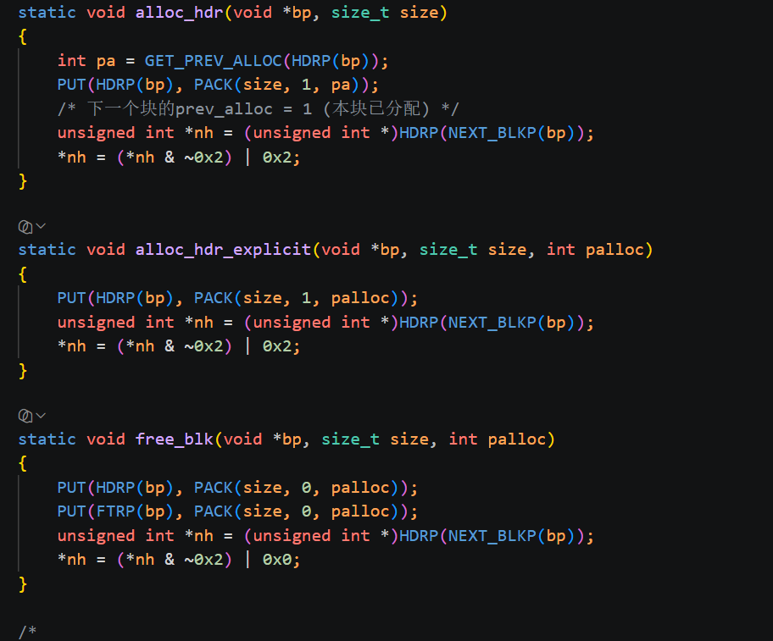
这三个辅助函数用于块头部/脚部写入
每次写入块头部/脚部时, 都必须同步下一个块头部中的prev_alloc位，`alloc_hdr`从块的旧头部读取prev_alloc， 而`alloc_hdr_explicit`用于新分割出的块。`free_blk`同时写入头部和脚部, 确保后续的`PREV_BLKP`能够正确计算前块地址。
- int mm_init(void)：
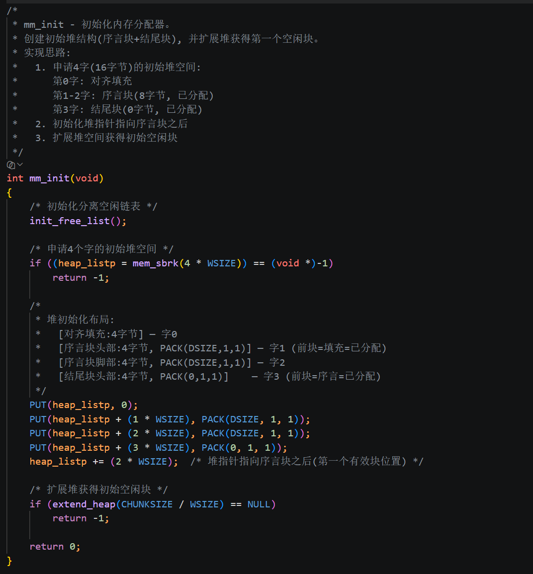
实现思路如图中注释
- void *mm_malloc(size_t size)：
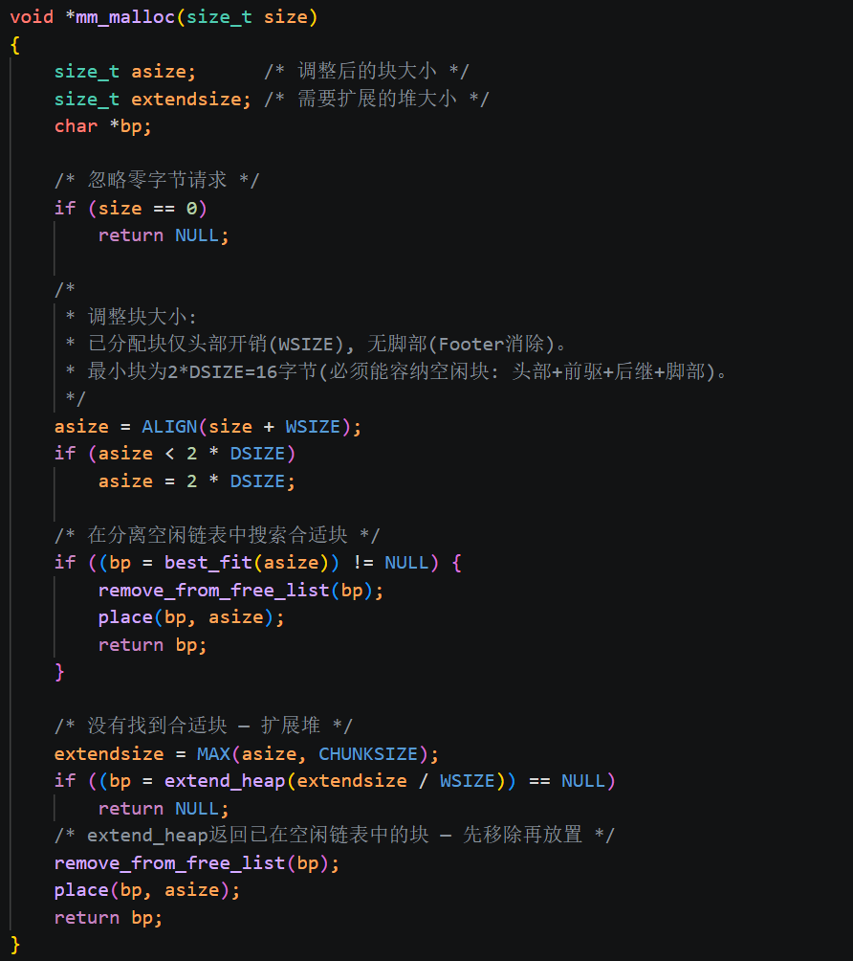
思路如下:
- 处理零字节请求的特殊情况(直接返回NULL)。
- 调整请求大小:由于辅助函数去掉了脚部，已分配块仅需要4字节头部开销, 而非传统的8字节。加上对齐到8字节的要求, 以及最小块16字节的限制。
- 调用best_fit在分离空闲链表中搜索合适块，从匹配的大小类开始, 向上遍历所有更大的类, 找到最小的满足条件的块。
- 如果找到合适块: 从空闲链表移除, 调用place放置请求块(剩余空间大于等于16字节时分割)。
- 如果没找到合适块: 扩展堆空间(至少扩展CHUNKSIZE=128字节), 在新扩展的空间中放置请求块。注意extend_heap返回的块已在空闲链表中, 需要先移除。

- void mm_free(void *bp)：
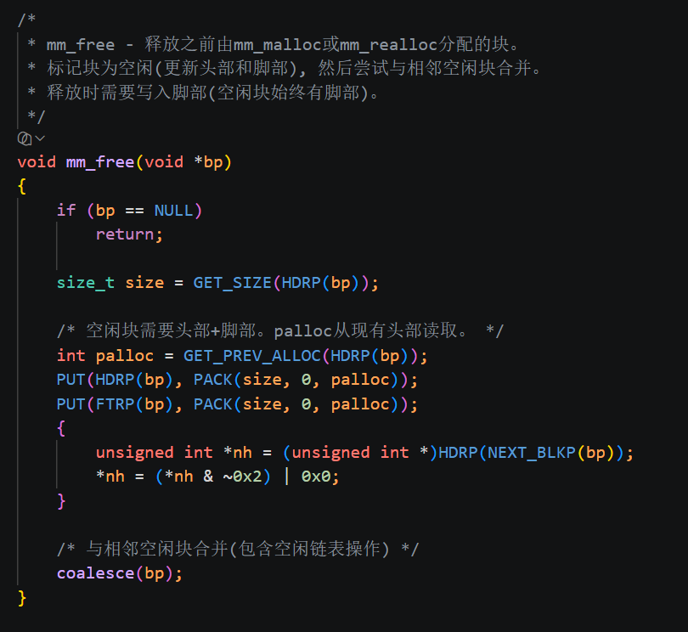
该函数传入由`mm_malloc`返回的有效指针作为要释放的块指针。实现思路为: 先获取块大小; 标记块为空闲，由于已分配块原本没有脚部, 释放时必须补写脚部以便后续的`PREV_BLKP`操作; 保留头部中已有的prev_alloc信息; 更新下一个块头部的prev_alloc位为0(表示本块现在空闲); 最后调用`coalesce`与相邻的空闲块合并, 合并后的结果块会被`coalesce`自动加入合适的空闲链表。
- void *mm_realloc(void *ptr, size_t size)：
void *mm_realloc(void *ptr, size_t size) {
if (ptr == NULL) return mm_malloc(size); // 相当于malloc
if (size == 0) { mm_free(ptr); return NULL; } // 相当于free

// 计算调整后的新大小(已分配块仅WSIZE头部开销)
size_t asize = ALIGN(size + WSIZE);
if (asize < 2 * DSIZE) asize = 2 * DSIZE;

size_t oldsize = GET_SIZE(HDRP(ptr));
if (oldsize == asize) return ptr; // 大小不变, 无需操作

// --- 情况1: 缩小 ---
if (oldsize > asize) {
alloc_hdr(ptr, asize); // 缩小后的分配块
free_blk(NEXT_BLKP(ptr), oldsize - asize, 1); // 剩余部分标记为空闲
coalesce(NEXT_BLKP(ptr)); // 合并剩余块
return ptr;
}

// --- 情况2: 多块向前吸收 ---
// 统计ptr之后连续的空闲块, 如果累计空间足够则全部吸收
void *next = NEXT_BLKP(ptr);
size_t next_alloc = GET_ALLOC(HDRP(next));

if (!next_alloc) {
size_t total = oldsize;
void *cursor = next;
while (!GET_ALLOC(HDRP(cursor)) && GET_SIZE(HDRP(cursor)) > 0) {
total += GET_SIZE(HDRP(cursor));
if (total >= asize) break;
cursor = NEXT_BLKP(cursor);
}
if (total >= asize) {
// 移除从next到cursor的所有空闲块
void *rm = next;
while (1) {
remove_from_free_list(rm);
if (rm == cursor) break;
rm = NEXT_BLKP(rm);
}
// 分配asize, 剩余部分释放
size_t remainder = total - asize;
if (remainder >= SPLIT_MIN) {
alloc_hdr(ptr, asize);
free_blk(NEXT_BLKP(ptr), remainder, 1);
coalesce(NEXT_BLKP(ptr));
} else {
alloc_hdr(ptr, total); // 剩余太小, 全部吸收
}
return ptr;
}
}

// --- 情况3: 向前扩展(与前块合并, 用memmove迁移数据) ---
size_t prev_alloc = GET_PREV_ALLOC(HDRP(ptr));
if (!prev_alloc) {
void *prev = PREV_BLKP(ptr);
size_t prev_size = GET_SIZE(HDRP(prev));
size_t combined = oldsize + prev_size;
if (!next_alloc) combined += GET_SIZE(HDRP(next));

if (combined >= asize) {
remove_from_free_list(prev);
if (!next_alloc) remove_from_free_list(next);

// 将数据向前迁移到合并块的起始位置
memmove(prev, ptr, oldsize - WSIZE);

// 分配asize, 处理剩余空间
size_t total = oldsize + prev_size;
if (!next_alloc) total += GET_SIZE(HDRP(next));
int prev_palloc = GET_PREV_ALLOC(HDRP(prev));

if (total - asize >= SPLIT_MIN) {
alloc_hdr_explicit(prev, asize, prev_palloc);
free_blk(NEXT_BLKP(prev), total - asize, 1);
coalesce(NEXT_BLKP(prev));
} else {
alloc_hdr_explicit(prev, total, prev_palloc);
}
return prev;
}
}

// --- 情况4: 堆尾扩展(最后一个块直接扩展堆) ---
{
void *check = NEXT_BLKP(ptr);
if (GET_SIZE(HDRP(check)) == 0) { // 后块是结尾块(size=0)
size_t need = asize - oldsize;
size_t ext_words = MAX(need, CHUNKSIZE) / WSIZE;
char *nb = extend_heap(ext_words);
if (nb != NULL) {
// 吸收新扩展的空间
void *absorb = NEXT_BLKP(ptr);
remove_from_free_list(absorb);
size_t abs_size = GET_SIZE(HDRP(absorb));
size_t total = oldsize + abs_size;
// 分配asize, 处理剩余
if (total - asize >= SPLIT_MIN) {
alloc_hdr(ptr, asize);
free_blk(NEXT_BLKP(ptr), total - asize, 1);
coalesce(NEXT_BLKP(ptr));
} else {
alloc_hdr(ptr, total);
}
return ptr;
}
}
}

// --- 情况5: 回退 — malloc新块 + 复制数据 + 释放旧块 ---
void *newptr = mm_malloc(size);
if (newptr == NULL) return NULL;

size_t copySize = oldsize - WSIZE; // 有效载荷 = 块大小 - 头部(无脚部)
if (size < copySize) copySize = size;
memcpy(newptr, ptr, copySize);
mm_free(ptr);
return newptr;
}
思路上，针对五种典型场景分别采用最优策略:
情况1 (缩小): 如果新大小小于旧大小, 原地缩小——将块的头部改为新大小, 剩余空间标记为空闲块, 调用coalesce尝试与后块合并。
情况2 (多块向前吸收): 当后块空闲但单个后块空间不够时, 继续向后检查，循环统计连续的空闲块数量, 如果累计空间足够则全部吸收。先统计后移除的策略避免了不足时需回退的复杂逻辑。
情况3 (向前扩展): 如果前块空闲且合并后空间足够, 将前块从空闲链表移除, 用memmove将当前块的数据向前迁移到合并块的起始位置, 然后更新头部/脚部。如果后块也空闲可一并吸收。
情况4 (堆尾扩展): 如果当前块是堆上最后一个块，直接扩展堆——新空间紧接在当前块之后, 吸收新空间即可完成原地增长, 避免malloc+复制+释放的开销。
情况5 (回退): 以上优化均不适用时, 回退到标准实现: mm_malloc新块 → memcpy复制数据 → mm_free旧块。
三、实验过程与分析
编写以上函数完成后，用./mdriver -g -t ../traces/traces指令进行跑分
以下是跑分截图：
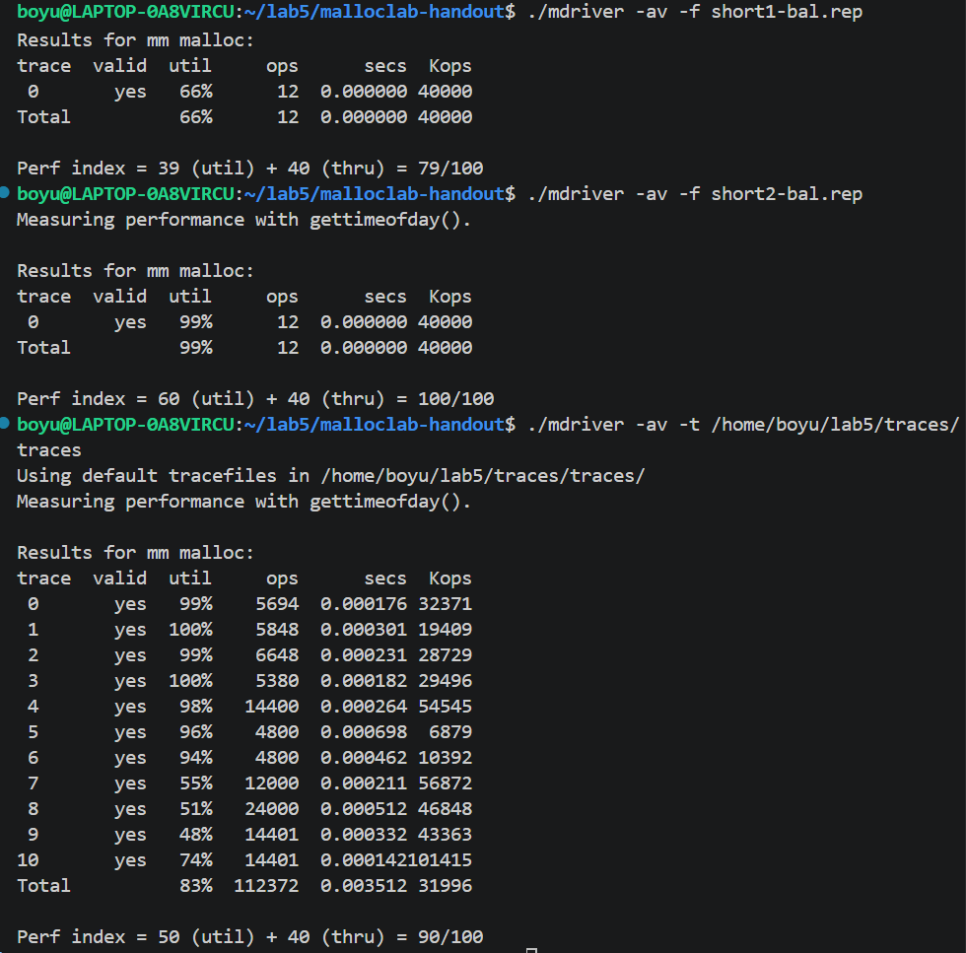
四、实验结果总结
最开始版本的代码，我自己的思路是使用隐式空闲链表，并在搜索最佳适配后立即合并。
然后发现跑分只有72分，询问ai问题发现，原因出在了隐式空闲链表在分配时需要线性扫描整个堆, 同时最佳适配虽然能减少外部碎片, 但在频繁分配/释放模式下仍会产生大量不可用的小碎片
于是借助ai进行优化，采用了显式空闲链表，并察觉到已分配块不需要脚部——脚部仅在合并时需要判断前一个块是否空闲，所以又对块读写入函数进行了修改。
最终优化到90分。
总体来说，实验非常难，很多时候我都是借助ai才能对具体内容有一定理解，从而进行代码的编写。内存分配器的工作模式有很多，还好在实验过程中多多少少记住了一些，之后还需要多次复习，总的来说，通过这次实验也让我对内存的管理也有了一些结合个人理解的认识。
自此，实验完成。
五、附录（源代码）
源码见报告正文部分

